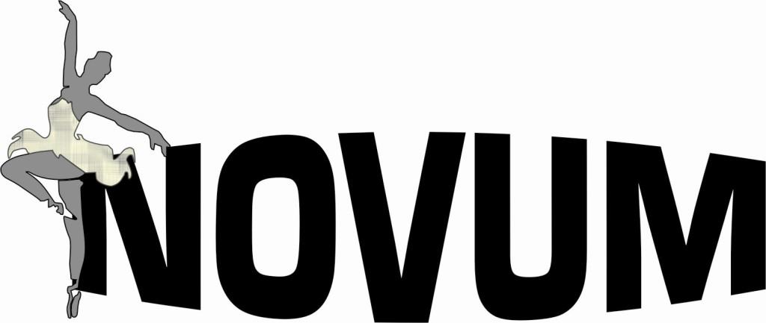
Občianske združenie Tanečný klub NOVUM
Námestie Ľ. Štúra 2357/2, 955 01 Topoľčany

Vás pozýva na tanečný workshop s názvom

Termín: 6.-7.september 2013 /piatok-sobota/

Miesto: Tanečný klub NOVUM – Spoločenské centrum VÝCHOD,
Topoľčany /pri letnom kúpalisku/

A v čom sa u nás zdokonalíte?
JAZZ TECHNIQUE: Jazz je veľmi dynamický pohyb, ktorým tanečník dokáže dobre vyjadriť svoje rozpoloženie či presne vystihnúť charakter role, ktorá mu bola pridelená. Jazz je ideálnym technickým základom pre interpretov, ktorí sa venujú hlavne muzikálovému tancu a show-dance.

THEATRE DANCE: je to veľmi výrazový tanec, nemajúci presné pravidlá. Tanečné variácie na známu hudbu z muzikálov akými sú Chorus Line, Wicked, West Side Story, Mamma Mia, Fame, Mary Poppins a mnohé iné chytia za srdce každého tanečníka.

COMMERCIAL JAZZ: tanečné variácie vychádzajúce z jazzovej techniky na hudbu z tanečných videoklipov.

LYRICAL JAZZ: vznikol fúziou baletu a jazzu s modernou tanečnou technikou. Je expresívny, jemný ale zároveň dynamický zameraný na prenesenie muzikálnosti a citu do pohybov.

MATT MATTOX JAZZ: kombinácia baletu a stepu, moderného tanca a folklórnych tanečných tradícií z celého sveta. M.Mattox vytvoril novu, plynulo integrovanú umeleckú formu „freestyle dance“.

Tanečný harmonogram:
Piatok 6.9.2013: Sobota 7.9.2013:
15:00–16:30 Jazz Technique/Warm up 11:00–12:30 Jazz Technique/Matt Mattox
17:00–18:30 Contemporary-Lyrical Jazz 13:00–14:30 Theatre Dance
19:00–21:00 Commercial Jazz 15:00–17:00 Commercial Jazz
17:15– Diskusie s lektorom

Cena workshopu: 55,- EUR / 2 dni
35,- EUR / 1 deň
/cena zahŕňa tanečné hodiny, pitný režim/
BONUS:
V prípade, ak sa z 1 tanečného klubu zúčastní viac ako 5 tanečníkov, potom každý účastník má zľavu a cena workshopu sa znižuje na 50,- Eur prípadne 30,- Eur za tanečníka!
Možnosť ubytovania: 10,-Eur/noc/osoba – Hotel Puk, Topoľčany
/s raňajkami 12,-Eur, stačí uviesť v prihláške, platba v hotovosti na mieste/

Záväznú prihlášku zašlite do 26.8.2013 na adresu: Tanečný klub NOVUM,
Námestie Ľ. Štúra 2357, 955 01 Topoľčany, e-mail: krohacova@gmail.com.
Platba vopred vkladom na účet prípadne bankovým prevodom do 4.9.2013!!! Podrobnosti o platbe Vám zašleme na základe záväznej prihlášky.

LEKTOR:
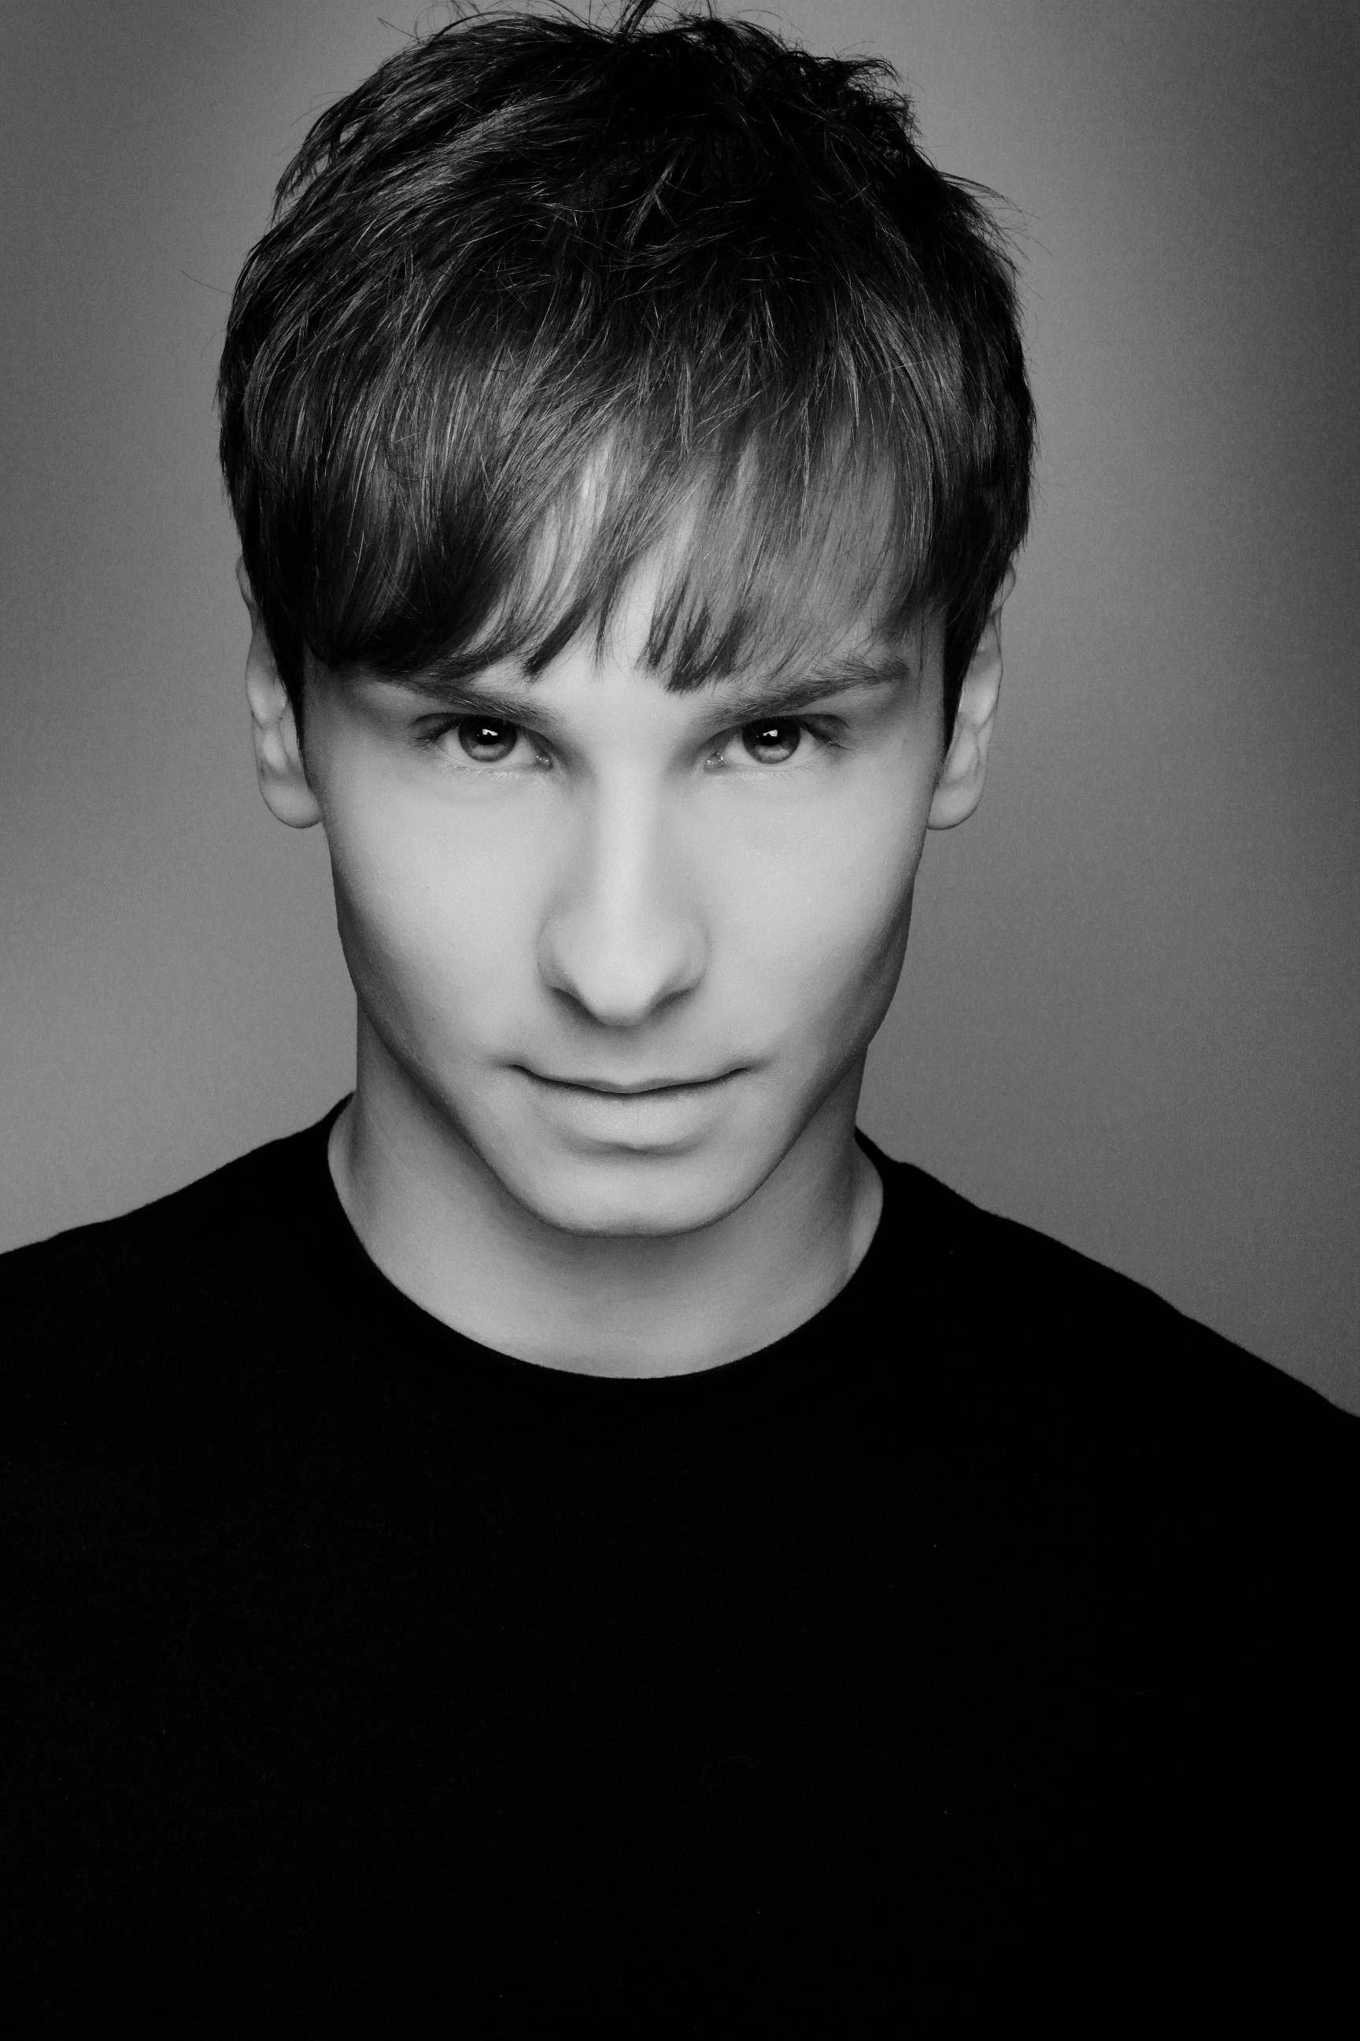
MARKO NOVANSKY
- v súčasnosti je profesionálnym tanečníkom pre ROYAL CARIBBEAN INTERNATIONAL PRODUCTIONS so sídlom v Hollywood, Florida, USA. O jeho prezentáciu sa stará jedna z najlepších tanečných agentúr v Londýne FLP MANAGEMENT.
- je úspešným absolventom jednej z najznámejších a najkvalitnejších tanečných univerzít LONDON STUDIO CENTRE v Londýne, kde si pre svoj posledný ročník vybral Jazz Dance Company, ktorá sa v roku 2012 prezentovala so svojou tanečnou show v rámci 3 mesačného turné po Anglicku. Študoval tanečné techniky ako je ballet, jazz, contemporary, commercial jazz, street jazz či muzikálové divadlo.
- Spolupracuje s divadelnými choreografmi z Londýnskeho WEST END či Newyorského BROADWAY. Po komerčnej stránke sa stretáva s menami ako sú David Leighton, Matt Flint či Mandy Montanez, ktorí sú najväčšími menami v súčasnej dobe. Tancoval na otváracej ceremónii finálového zápasu Champions League 2011 vo Wembley Stadium v Londýne, ktorá bola najsledovanejšou udalosťou roka. Je bývalým členom a sólistom tanečného klubu NOVUM.

„Teaching is our passion, dancing is our life“
„Učenie je našou vášňou, tanec je náš život“
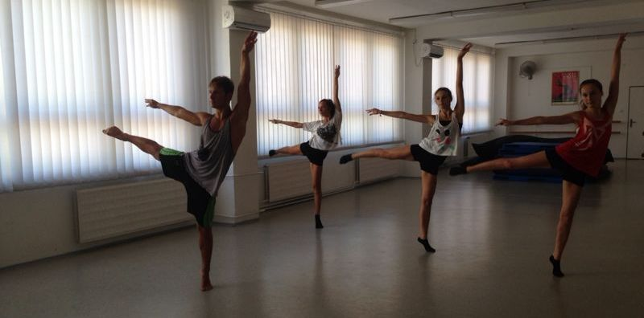

Kontakt: Katarína Roháčová – +421 903 846 701, Dida Roháčová – +421 903 238 576
e-mail: krohacova@gmail.com, info@novumdance.sk

